强化学习（32B 税务模型 · think 去检索腔）
实验周期：2026.6.8 — 2026.6.24
一句话目标：公司 V1 税务大模型（Qwen2.5-32B 微调）对外宣称”端到端推理”，但它的 <think> 里满是”参考问答对N / 资料显示 / 检索结果”这类检索腔，像机器念手册不像人。本项目用强化学习把 V1 的 think 去检索腔——在不让答案漂离 V1 自己认可范围（不损答案准确率）的前提下，让 think 变成自然推导。成功则把配方迁回 V1。

验收用的三个量（全程统一，先记住这三个名字）
所有指标都在冻结的 500 题验收集上量。一件事只交给最擅长它的一把判据：
指标 | 它判什么 | 谁来判 | 单次 / 多次
kimi think（干净分 0–10） | think 有没有换词复述照抄（词换了、但还在逐条复述参考） | Kimi（语义判断） | 同一条打 3 次取平均
规则think（通过率） | think 有没有检索腔表面词（“参考问答对/资料显示/检索结果”…） | 规则 detect_rag_style | 确定性、单次即准
规则answer（在池率） | answer 有没有漂离 V1 认可范围（结论极性/数字/日期跑出 V1 会给的范围） | 规则 answer_in_v1_pool | 确定性、单次即准
不考核”答案对不对”，只考核”答案有没有漂离 V1”——V1 自己也会这么答 = 没偏移。验收要求规则answer 在池率 ≥ 85%。
链路：V1 基线 → SFT（监督微调，先教会自然推导）→ RFT（拒绝采样微调，守住答案）→ DPO（偏好优化，把 think 继续推干净）→ GRPO（在线强化）。

一. 实验结果总览

1.1 指标变化（含两个版本：原版 / 剔除格式失败版）
① kimi think · 干净分（0–10，越高越没有”换词复述照抄”）
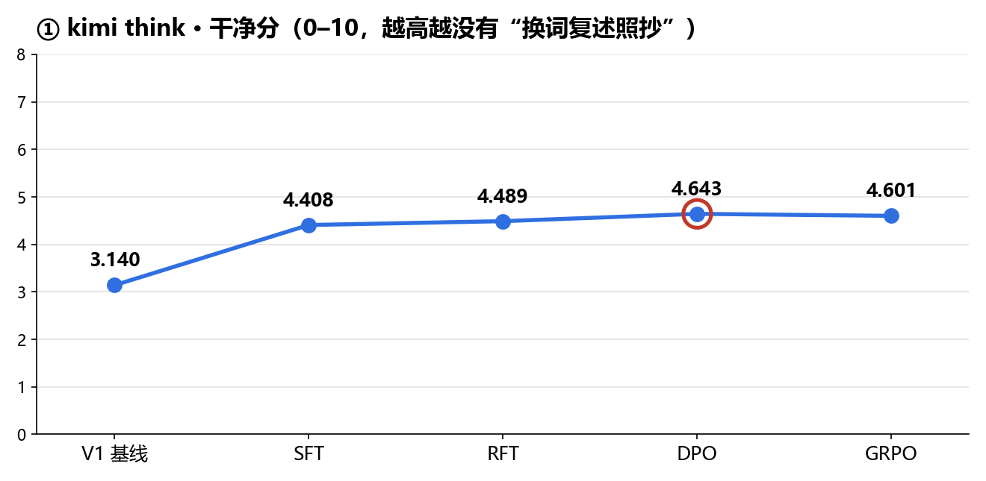
kimi think 干净分
② 规则think · 通过率（越高越没有检索腔表面词）
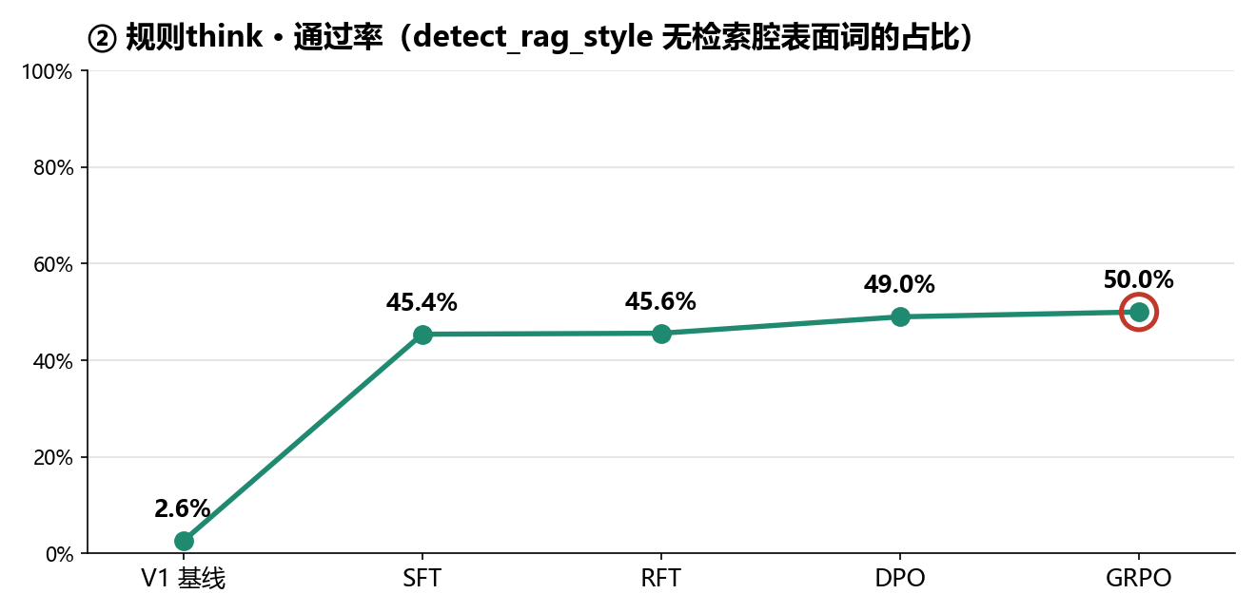
规则think 通过率
③ 规则answer · 在池率（验收要求 ≥ 85%）
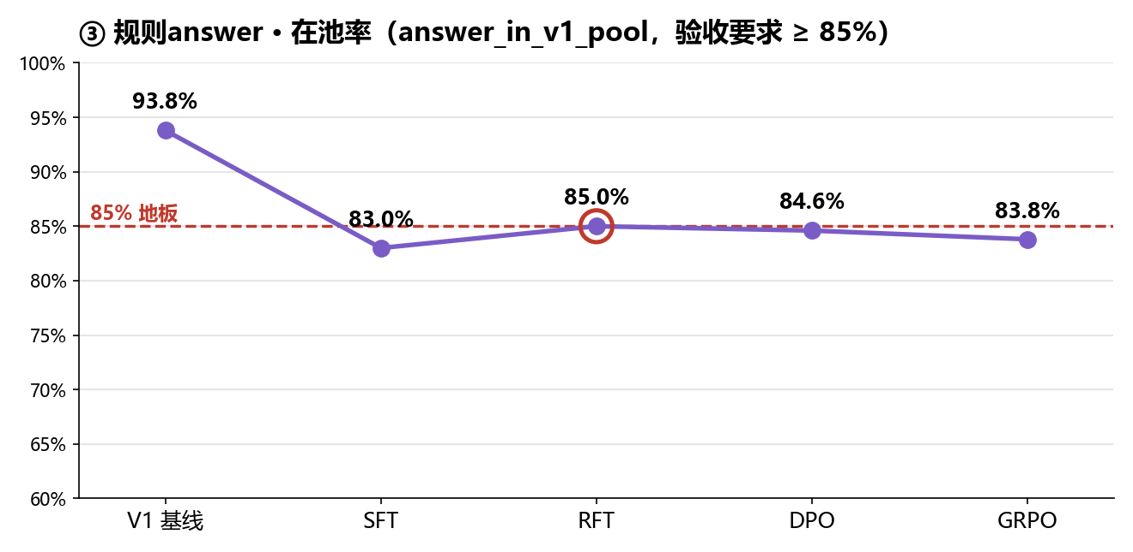
规则answer 在池率

版本一 · 原版（格式失败题计入 500 分母，按失败计）
阶段 | kimi think 干净分 | 规则think 通过率 | 规则answer 在池率 | 格式失败
V1 基线 | 3.140 | 2.6% | 93.8% | 0
SFT | 4.408 | 45.4% | 83.0% | 0
RFT | 4.489 | 45.6% | 85.0% | 0
DPO（当前最好） | 4.643 | 49.0% | 84.6% | 1
GRPO | 4.601 | 50.0% | 83.8% | 2

版本二 · 剔除格式失败后重算（只有 DPO/GRPO 含格式失败，其余三阶段无变化）
口径：模型输出格式坏的题（think 跑飞撞 max_new_tokens 没闭合 </think>、answer 为空）从分母里剔掉，三件套重算。DPO 剔 1 题（分母 499）、GRPO 剔 2 题（分母 498）。
阶段 | kimi think 干净分 | 规则think 通过率 | 规则answer 在池率 | 分母
V1 基线 | 3.140 | 2.6% | 93.8% | 500
SFT | 4.408 | 45.4% | 83.0% | 500
RFT | 4.489 | 45.6% | 85.0% | 500
DPO | 4.637 | 49.1% | 84.8%（423/499） | 499
GRPO | 4.597 | 50.2% | 84.1%（419/498） | 498
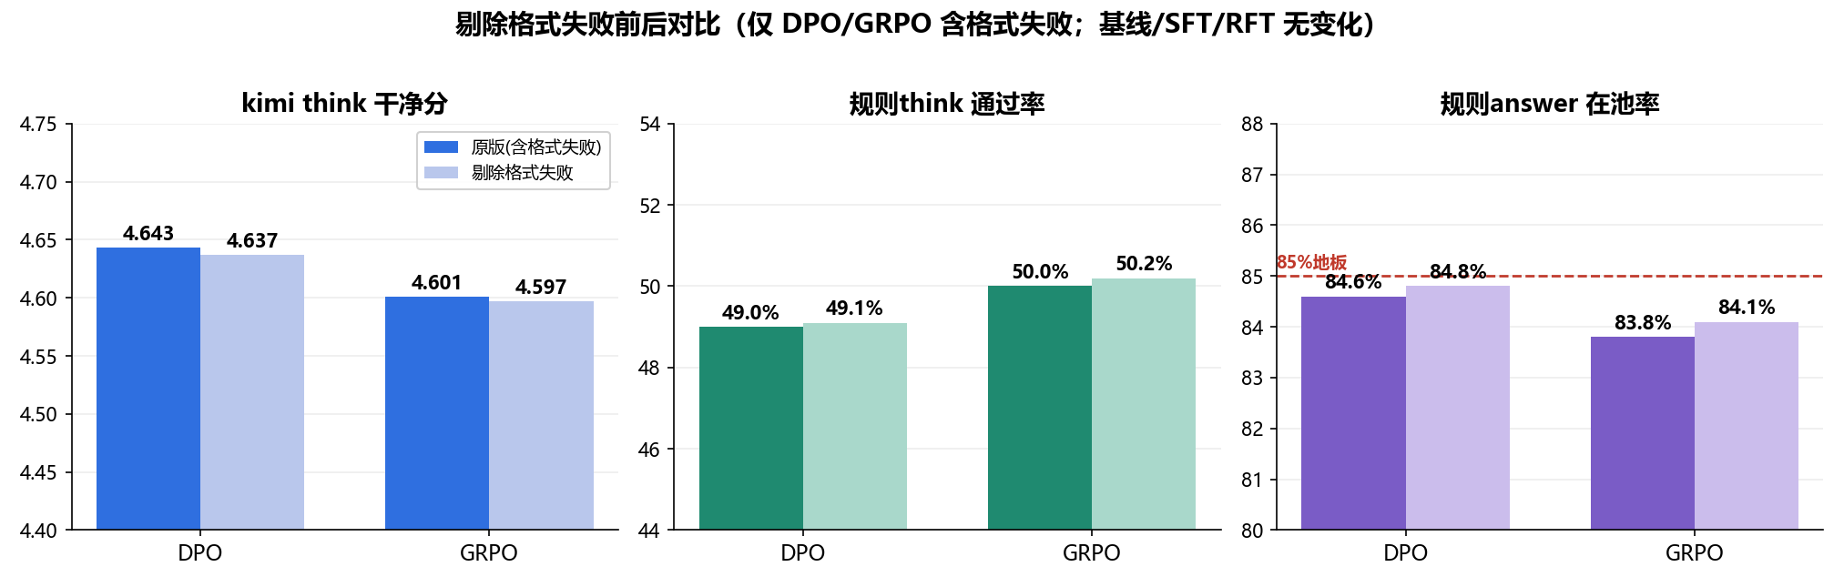
剔除格式失败前后对比
两版对比读出来的结论： - 剔掉格式失败题，三件套几乎不变：DPO 在池率 84.6%→84.8%、GRPO 83.8%→84.1%，kimi think / 规则think 都只动小数点后一两位。结论不翻盘——DPO、GRPO 两版都仍 < 85% 地板。 - 格式失败确实拉低了一点在池率（每道格式失败题被算成”不在池”），GRPO 比 DPO 多 1 道格式失败，所以原版里 GRPO 比 DPO 多掉一点点；但即使两边都剔干净，GRPO（84.1%）仍略低于 DPO（84.8%），差距 0.7 个点落在统计噪声内（500 题二值比例的标准误约 1.6 个点）。
怎么读这几张图（核心结论）： - SFT 一步就把 think 自然化打穿了：kimi think 3.140→4.408、规则think 2.6%→45.4%，两件事同时大涨——第一次”双真涨”。代价是规则answer 在池率掉到 83.0%（破地板）。 - RFT 专门把答案捞回：规则answer 在池率 83.0%→85.0%（踩回地板），think 干净度没退。 - DPO 是目前最好的一版：kimi think 4.489→4.643，+0.155 越过”真涨门”≈0.15（来历见 1.3）→ 真涨、不是噪声；规则think 涨到 49.0%。唯一没收口的是在池率 84.6%，差 0.4 个点没回 85%。 - GRPO 与 DPO 统计上打平：三件套差值全部落在噪声内（详见三. GRPO 为什么没有特别突出）。

1.2 各阶段模型输出对比（同一道题，重点标注）
取同一道验收题，看 think 从”满是检索腔（🔴）“到”自然推导（🟢）“的演化，以及答案如何被锁在 V1 范围内。
【问题】 公司在注销时，股东分红需要如何缴纳个人所得税？
【参考问答对】（RAG 检索回来的 5 条，节选）：股息红利所得按 20% 缴个税（参考1、3）；41 号公告终止投资按”财产转让所得”、注销清算实务一般按股息红利申报（参考2）；剩余财产分配顺序（参考4）；个税由股东承担、支付单位代扣代缴（参考5）。

V1 基线 — 规则think：🔴 有痕迹 · kimi think 1.33 · 规则answer：在池
think：🔴根据参考问答对，原始问题涉及公司注销时股东分红…🔴参考问答对提供了多个相关知识点：1.…按股息红利所得缴纳 20% 个税🔴（参考问答对1）。2.…🔴回答引用国家税务总局公告 2011 年第 41 号…🔴（参考问答对2）。…🔴推理过程显式引用来源：步骤1来自参考问答对1和3；步骤2来自参考问答对1和3；步骤3来自参考问答对5…
answer：公司注销时…按 20% 税率缴纳个人所得税；建议与主管税局确认。
🔴 被 detect_rag_style 命中的检索腔：「根据参考问答对」「参考问答对提供了」「（参考问答对1）/（参考问答对2）」「推理过程显式引用来源：步骤X来自参考问答对…」——典型的”从资料向答案归纳、逐条标引用”。

SFT — 规则think：🟢 无痕迹 · kimi think 2.0 · 规则answer：在池
think：🟢企业注销时，股东分红涉及个人所得税的处理。首先，根据《公司法》第二百三十六条，公司财产在支付清算费用、职工工资、社保、税款和债务后，剩余财产按股东出资或持股比例分配。这意味着注销清算时，未分配利润的分配实质上是股东收回投资的行为。其次，个人股东从公司取得的股息、红利所得，适用 20% 的税率……最后，支付单位有义务代扣代缴……应按 20% 税率缴纳，并建议与主管税局确认执行口径。
answer：注销清算时…按 20% 缴纳；建议跟主管税局确认。（= V1 原版答案）
🟢 没有任何”参考问答对/资料显示”字眼，从问题出发一步步推导，事实（20%、《公司法》第二百三十六条）全部保留。

RFT / DPO / GRPO — 规则think：🟢 无痕迹 · kimi think 2.0 · 规则answer：在池
三个阶段都保持 SFT 的自然推导风格（规则think 全部无痕迹），措辞越来越顺。以 DPO/GRPO 为例：
think：🟢企业注销时…首先根据《公司法》第二百三十六条…剩余财产按股东出资或持股比例分配…其次，自然人股东取得股息、红利所得适用 20% 税率，基于”利息、股息、红利所得”项目而非”财产转让所得”；虽然存在 41 号公告关于终止投资按”财产转让所得”征税的规定，但注销清算中股权灭失的情形实务中通常仍按股息红利所得处理，各地口径可能不同，建议与主管税务机关确认。最后，分配现金股利时个税由股东承担、支付单位代扣代缴……需按 20% 缴纳。
answer：注销清算时…按 20% 缴纳；建议跟主管税局确认。（= V1 原版答案）

同一道题五阶段对照
阶段 | 规则think | 规则answer | kimi think | answer 结论
V1 基线 | 🔴 有痕迹 | 在池 | 1.33 | 20% 股息红利所得
SFT | 🟢 无痕迹 | 在池 | 2.0 | 20%（同 V1）
RFT | 🟢 无痕迹 | 在池 | 2.0 | 20%（同 V1）
DPO | 🟢 无痕迹 | 在池 | 2.0 | 20%（同 V1）
GRPO | 🟢 无痕迹 | 在池 | 2.0 | 20%（同 V1）
两点要读出来： - 答案全程锁在 V1（answer-lock 的效果）：五个阶段的 answer 结论都是”20% 股息红利所得 + 建议跟主管税局确认”，和 V1 原版一致——这是我们刻意用 V1 答案拼接训练的结果（见 1.4 / 二.4），就是为了让 think 去检索腔时别把答案带歪。 - 单条 kimi think 分很粗：这道题 V1 1.33、其余阶段都 2.0，单条几乎分不出 SFT/RFT/DPO/GRPO 谁更干净——真正能看出去检索腔的是规则think（有痕→无痕，干净利落）；kimi think 要靠整批 500 条的群体均值（3.140→4.6）才准，单条别细抠（为什么”单条粗、群体准”，正是下一节 1.3 的内容）。

1.3 裁判精度测量（judgecal 标定）——单样本 vs 群体、不同精度/难度下的方差
“换词复述照抄”只能靠 Kimi 判（规则对换了词的照抄全盲）。但 Kimi 打分会抖，所以动手训之前，先把 Kimi”能稳定分辨多大的差”量清楚。
做法：13 个参考资料，每个人工写出 6 档脏度的 think（没抄 / 抄 1 句 / 抄 2 句 / 抄 3 句 / 抄 4 句 / 完全照抄，“抄”=换词复述），共 78 条；每条让 Kimi 打 0–10 干净分、独立打 16 遍。

一个贯穿全节的例子（增值税小规模免税题）
【参考资料】（4 句规定）： > ① 增值税小规模纳税人月销售额未超过 10 万元的，免征增值税。 > ② 以 1 个季度为 1 个纳税期的，季度销售额未超过 30 万元的，免征增值税。 > ③ 适用差额征税政策的，以差额后的销售额确定是否免税。 > ④ 小规模纳税人销售不动产，应按规定预缴或申报缴纳增值税。
下面把同一道题的 6 档 think 每一句都列全（不是节选）。标 🔸 的是”把某条规定换个说法复述了一遍”（= 照抄，扣分）；不标的是”自己在推、或把数字当判断条件用进来”（= 不算照抄）。从上往下，每多一档就多把一句规定改成复述：
没抄（0 句照抄 · 理想分 10 · Kimi 实测均值 7.34） > 这家小规模这个月到底免不免，先看它的销售额和申报方式。它本月销售额 9 万，没到 10 万这条线。把这些条件套到它的实际数上，就能下结论。它是按月报的，所以看月度这档、不看季度 30 万。结论是免还是缴，取决于冲减和申报口径，别只看表面数字。
抄 1 句（1 句照抄 · 理想分 8 · Kimi 实测均值 4.64） > 这家小规模这个月到底免不免，先看它的销售额和申报方式。🔸小规模纳税人当月销售额若未达到 10 万元，即可享受免征增值税。〔复述规定①〕它本月销售额 9 万，没到 10 万这条线。把这些条件套到它的实际数上，就能下结论。它是按月报的，所以看月度这档、不看季度 30 万。
抄 2 句（2 句照抄 · 理想分 6 · Kimi 实测均值 2.64） > 这家小规模这个月到底免不免，先看它的销售额和申报方式。🔸小规模纳税人当月销售额若未达到 10 万元，即可享受免征增值税。〔复述①〕🔸若以一个季度作为纳税期，季度销售额在 30 万元以内的，同样予以免税。〔复述②〕它本月销售额 9 万，没到 10 万这条线。把这些条件套到它的实际数上，就能下结论。
抄 3 句（3 句照抄 · 理想分 4 · Kimi 实测均值 1.84） > 这家小规模这个月到底免不免，先看它的销售额和申报方式。🔸小规模纳税人当月销售额若未达到 10 万元，即可享受免征增值税。〔复述①〕🔸若以一个季度作为纳税期，季度销售额在 30 万元以内的，同样予以免税。〔复述②〕🔸涉及差额征税业务时，应以扣减后的销售额判定能否免税。〔复述③〕它本月销售额 9 万，没到 10 万这条线。
抄 4 句（4 句照抄 · 理想分 2 · Kimi 实测均值 0.03） > 这家小规模这个月到底免不免，先看它的销售额和申报方式。🔸小规模纳税人当月销售额若未达到 10 万元，即可享受免征增值税。〔复述①〕🔸若以一个季度作为纳税期，季度销售额在 30 万元以内的，同样予以免税。〔复述②〕🔸涉及差额征税业务时，应以扣减后的销售额判定能否免税。〔复述③〕🔸若发生不动产销售，小规模纳税人需依规定预缴或申报该税款。〔复述④〕
完全照抄（4 句全照抄、没有一句自己的判断 · 理想分 0 · Kimi 实测均值 0.00） > 🔸小规模纳税人当月销售额若未达到 10 万元，即可享受免征增值税。〔复述①〕🔸若以一个季度作为纳税期，季度销售额在 30 万元以内的，同样予以免税。〔复述②〕🔸涉及差额征税业务时，应以扣减后的销售额判定能否免税。〔复述③〕🔸若发生不动产销售，小规模纳税人需依规定预缴或申报该税款。〔复述④〕
注意这两句的区别（字面都带”10 万”，但一句加分、一句扣分，只有 Kimi 语义分得清、规则看字面分不出）： - 「它本月销售额 9 万，没到 10 万这条线」= 把数字 10 万当判断条件用进推理（不算照抄，加分）； - 🔸「小规模纳税人当月销售额若未达到 10 万元，即可享受免征增值税」= 把规定①整句换个说法搬了一遍（算照抄，扣分）。

裁判分辨率阶梯：Kimi 实测 vs 理想锚点
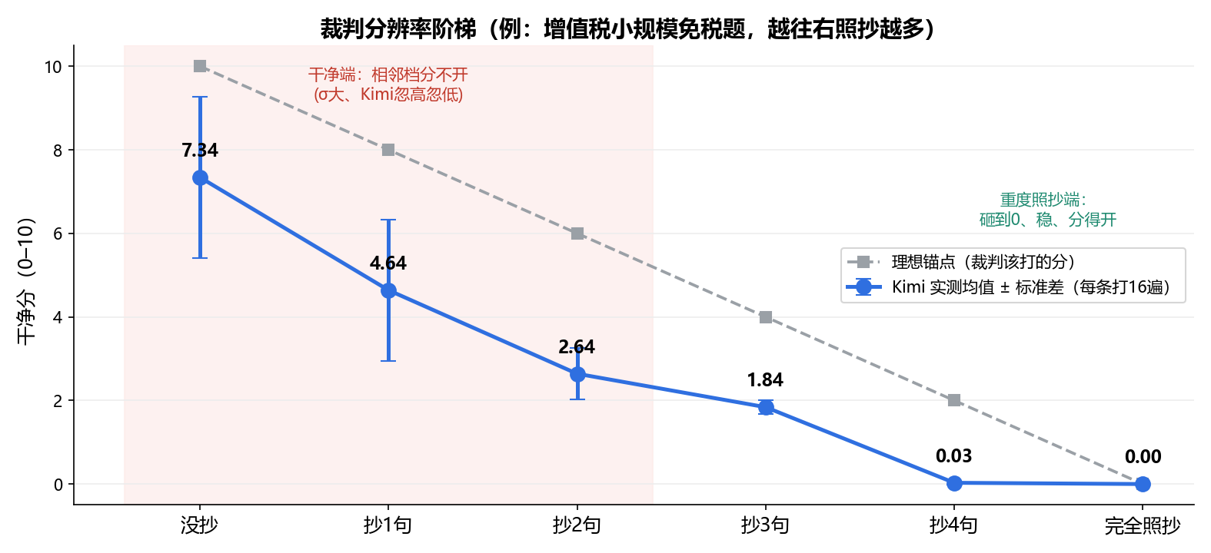
裁判分辨率阶梯
读出：① 整体单调、但系统性偏严——连”没抄”也只给 7.34（不是 10）；② 顶端飘得离谱——“没抄”标准差 1.93，有的全干净 think 被打到 2.75（当成挺脏的）；③ 底端一刀切到 0——抄 4 句（0.03）和完全照抄（0.0）都砸到 ~0、分不开；④ 只有抄 3 句→抄 4 句这一跌是唯一分得开的相邻档。

关键区分：给一个样本打分 ≠ 给一批样本打分
- 群体评测（比模型阶段，如”DPO 比 RFT 干净没”）：把 N 条各打几次、取总平均。N 条的噪声会互相抵消，总平均的标准误 ≈ 单条波动 ÷ √N。N 越大越准——所以验收用 500 条、每条只打 1~3 次就够（这就是 1.2 里”单条 1.33/2.0 看不出、整批 3.14→4.6 看得出”的原因）。
- 单样本判断（选哪条进训练）：只有这一条、没有 N 可摊，单条波动就是天花板，只能靠同一条多打几遍压噪声——但下面会看到，多打也压不掉全部波动。

裁判的方差拆成两块：一块能压、一块压不掉
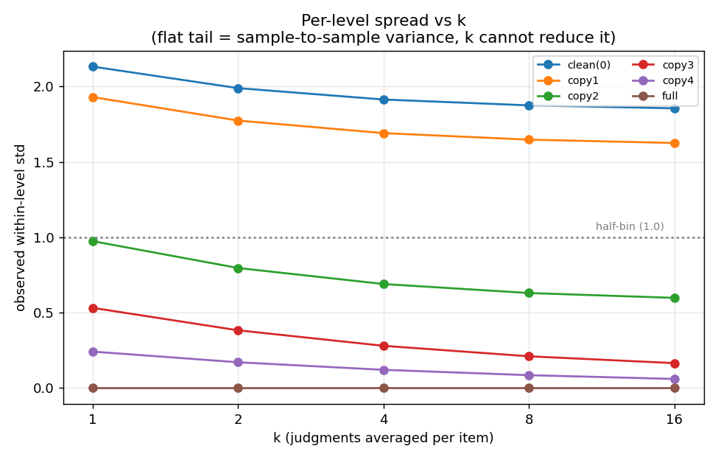
每档 std 随打分次数 k
- σ_judge = 同一条反复打的噪声：多打几遍 k 能压掉（按 √k 缩小）。
- σ_between = 同一难度档里不同样本之间 Kimi 自己就判得不一致：多打也压不掉，是真天花板。
读出：干净端（没抄/抄 1 句）的 σ_between ≈ 1.8/1.6，打到 16 遍也几乎不降——顶端的飘不是”打得不够多”，是 Kimi 对干净样本本身就忽高忽低。

裁判方差随”任务难度”在变（同一把尺，难的地方飘、易的地方稳）
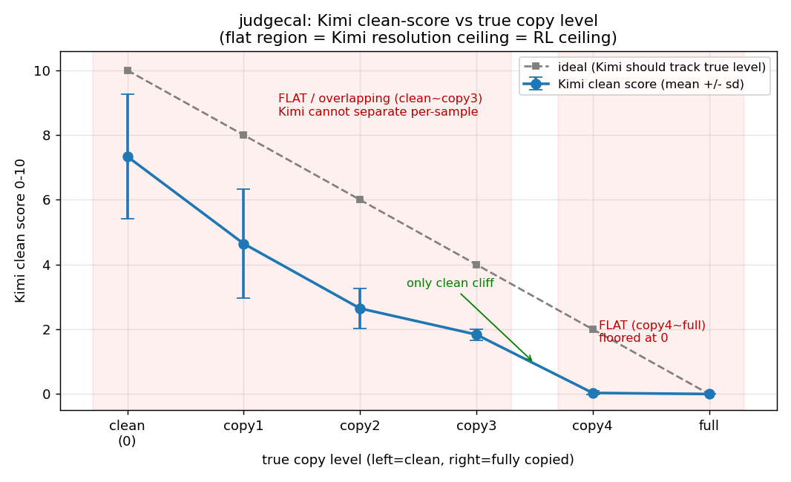
Kimi 干净分 vs 真实档位
同一把 Kimi 尺，在不同难度的判断上方差差很多：判”一个本来就干净的 think 到底多干净”——难、方差大（“没抄”标准差 1.93）；判”一个重度照抄”——易、方差几乎为 0（抄 4 句/完全照抄都砸到 ~0）。所以裁判可靠不可靠不是一个固定数，取决于被判样本落在哪个难度档。

两两可分性：只有”干净 vs 重度照抄”分得开
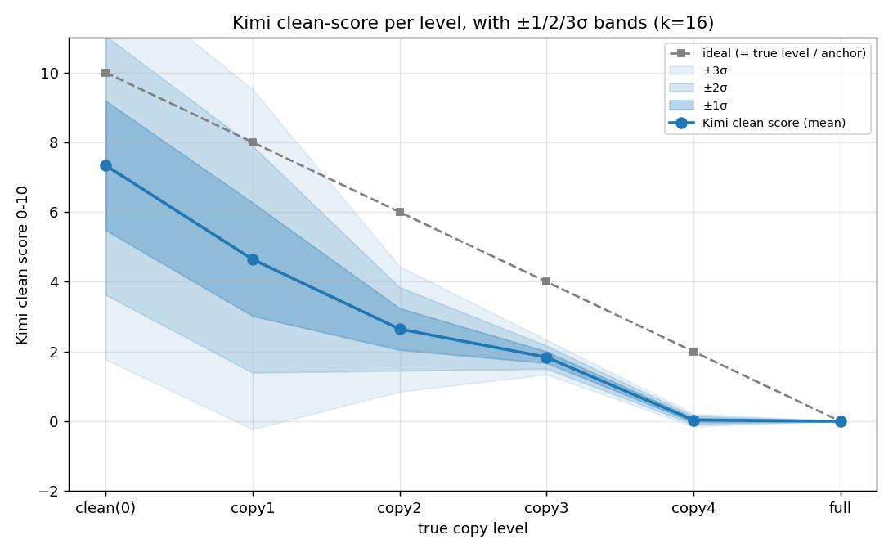
±1/2/3σ 带
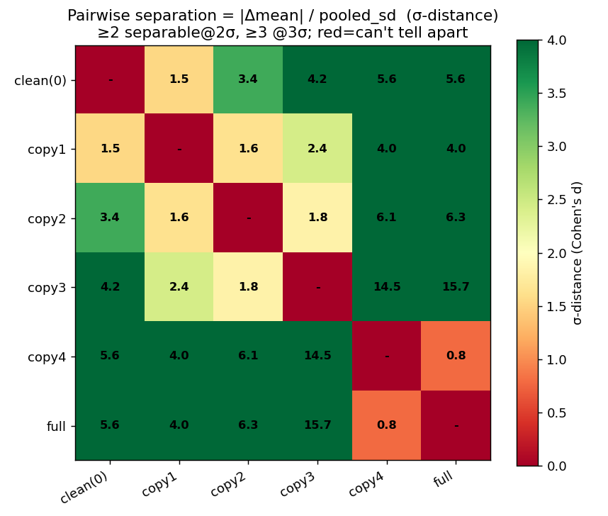
σ距离矩阵
格子 = 两档均值差 ÷ 合并标准差（σ 距离）。<2 分不开、2~3 勉强、≥3 干净可分。相邻档基本都分不开（没抄↔抄 1 句=1.5、抄 1 句↔抄 2 句=1.6）；只有一端是”重度照抄（≥4 句）“、且隔 2~3 档，才稳过 3σ（没抄↔抄 4 句=5.6、抄 2 句↔完全照抄=6.3）。

这把尺校准出的两条铁律（直接决定后面怎么训）
- 逐条选训练样本：只能用”基本干净 vs 重度照抄”的大间距对子（0~2 句的细微差 Kimi 分不出、还乱压分）。→ 钉死 DPO 对子的唯一造法：chosen=洗干净的 think（≈7）、rejected=V1 原版重度照抄的 think（≈1–2），中间档不用（见 1.4 / 1.7）。
- 整体评测靠大 N 摊薄：N=500、k=3 时，整批平均干净分的标准误 SE≈0.050 → 两阶段平均干净分差 > 约 3×SE ≈ 0.15 才算真涨。这就是 1.1 里判 DPO（+0.155）“真涨”的那道门。 多打几遍几乎不改善（瓶颈是 σ_between，靠 √N 不靠 k）。

1.4 判据与奖励函数
三把判据工具（全程分工不变）：
工具 | 类型 | 判什么 | 输出
detect_rag_style（rules_v6.py） | 确定性规则 | 检索腔表面词（A 检索装置腔 / B 编号引用 / C 客服话术 / D 图床附件） | 有痕 / 无痕
answer_in_v1_pool（rules_v6.py） | 确定性规则 | answer 的结论极性 + 数字 + 日期在不在 V1 认可池里 | 在池 / 漂移
Kimi 0–10 干净分（judgecal_common.py） | 语义裁判（k=3） | 换词复述照抄程度 | 0–10 分
选样门 confident_cleaner（2σ 带不相交）——RFT/DPO 选样都用它，只留”Kimi 有把握判更干净”的：
gap = s_clean − s_dirty # 候选比基线干净多少（Kimi 干净分之差）
留下 ⟺ gap > n_sigma · ( σ(s_clean) + σ(s_dirty) ) # σ 查 1.3 judgecal 标定表
RFT / DPO 选样取 n_sigma = 2.0（2σ 桶）
DPO 偏好对（answer-lock 大间距对子）——一对里只让 think 不同、答案锁死：
chosen = <think>洗干净版（Kimi≈7）</think><answer>V1 原版答案</answer>
rejected = <think>V1 原版照抄版（Kimi≈1–2）</think><answer>同一个 V1 原版答案</answer>
└ 两边 answer 逐字一致 → 梯度全压在 think 上，绝不动答案（answer-lock）
GRPO 在线奖励函数——分两段（先”热启动”、再”上 Kimi”，见 二.7）。GRPO 让模型对每题在线采一组候选，给每个打分。奖励是一棵词典序硬门决策树（grpo_reward_plugin.py），越靠前的门越不可被后面补偿：
格式坏（<think></think><answer></answer> 不齐）或 think 太短(<40字) → -4.0
答案不在 V1 池（answer_in_v1_pool 判漂） → -3.0 ← Kimi 永远补不回来
答案在池但"不可比较"（无极性/数字/日期可比） → -2.0
以上都过 → 看 think：
规则think 有痕迹(detect_rag_style) → 0.50 + 0.20·kn − 重复罚 − 超长罚
规则think 无痕迹 → 1.00 + 0.40·kn − 重复罚 − 超长罚
其中 kn = Kimi 干净分 / 10（归一到 0~1）
- 热启动段（warmup，30 步）：只用规则+答案硬门，不调 Kimi（kn=0）——零噪声把”答案在池/格式”稳住。
- 在线段（online，90 步）：在热启动产物上续训，才接 Kimi（k=2），且 Kimi 只在”已过硬门的安全档内做组内排序”，不是硬门。

1.5 各阶段提示词（全文）
提示词决定模型/裁判的行为，这里把各阶段用的完整提示词列出。
① V1 基线推理 — 系统提示（RAG 腔，config.SYSTEM_PROMPT）：检索腔的来源就在这里。
你是一个乐于助人的AI助手。你的任务是基于提供的参考问答对来回答用户的问题。工作流程：
1. 仔细分析用户的问题
2. 在参考问答对中搜索相关信息
3. 基于参考内容组织回答，确保信息的准确性和相关性
4. 如果参考问答对中有完全匹配的问题，直接使用对应的答案
5. 如果参考问答对中没有直接匹配，但有关联信息，综合这些信息给出回答
最后为用户提供答案推理过程和答案分别包含在<think> </think>和<answer> </answer>标签中。
② 训练后所有模型推理 — 系统提示（去检索腔，config.COLDSTART_SYSTEM_PROMPT）：SFT/RFT/DPO/GRPO 推理与训练数据都用它。
你是一名专业的中文税务助手。你的推理与结论【必须严格依据已知资料中的事实、政策口径与数字】，
不得凭记忆臆测，更不得给出与已知资料相矛盾的结论；只有已知资料未覆盖的细节才可谨慎使用常识补充。
但表达上要像一位资深税务老师那样，把这些依据自然地融进思考、从问题一步步推导到结论，
而不是罗列或复述「参考问答对」「资料编号」「检索结果」这类字样。
把推理过程放在 <think> </think>、最终答案放在 <answer> </answer> 标签中。
③ SFT 改写 — Kimi 改写提示词（系统，rewrite_v2.REWRITE_SYSTEM，四铁律）：SFT 训练种子就是 Kimi 按这个把 V1 的 think 改干净的。关键是不喂 V1 的 think，让 Kimi 从问题从头推。
你是一位资深税务师。现在给你一道税务题的【事实依据】、【用户问题】和这道题【已锁定的结论】。
请你从用户问题出发，像自己当场盘这道题一样，一步步推到那个结论，写出一段第一人称的真实思考过程。
判分的人只数一件事：你有几句是在"把事实依据里的某一段，换个说法重新讲了一遍"——越少分越高。
[坏✗ 复述依据]"月销售额未超过10万元的小规模纳税人可以免征增值税，所以本月免征。"
[好✓ 把事实用进判断]"先看这个月卖了多少——9万；小规模免税线是10万，9万还在线里没踩，这部分增值税就免了。"
四条铁律，违反任何一条都算失败：
一、不复述：绝不整句陈述规定本身，不逐条转述/归纳/对照依据。
二、不检索腔：绝不出现 参考问答对/参考资料/检索结果/资料显示/根据上述资料/问答对X/问题X：/回答：/
小贴士/温馨提示/您可以参考 等字眼；不许成串罗列文号或用"政策依据：/参考文件："起头甩文号
（把单个文号自然嵌进一句推理可以）。
三、事实与结论锁死：每个税率/百分比/金额/数字/日期/期限及结论极性都必须取自【事实依据】、与【已锁定的结论】一致；
绝不臆造新数字、绝不推出相反或更宽更严的判断。
四、只输出第一人称思考过程本身，第一句直接切题，不写答案、不要任何标签解释。
宁可写得简短、句句在推，也不要为了显得专业而堆砌——多写的句子最容易变成复述依据，反而丢分。
SFT 改写 — 模板（池锚点版，rewrite_v2.REWRITE_TEMPLATE_POOL）：用 V1 答案池抽出的”极性+数字”当锚点（正是 answer_in_v1_pool 的覆盖靶子），而不是给整段答案原文。
【用户问题】{query}
【事实依据】（唯一取数来源：只能取具体数字与口径用进推理，绝不许逐句转述或换说法重述它）{reference}
【必须命中的结论与数字（V1 认可范围：推导必须自然收束到这个结论方向，全程只能用下列数字，
绝不能冒出这之外的数字、也不得推出相反结论）】{anchor}
现在开始写你的推导过程（只输出思考过程本身，不写答案，不要任何标签或解释）：
④ Kimi 干净分 — 评分提示词（judgecal_common.CLEAN_SCORE）：1.1 的 kimi think、RFT/DPO 的 2σ 选样门、GRPO 在线的 Kimi 排序，全都用它。
[系统] 你是税务 think 的『换词复述照抄』程度评分员。给整段 think 打一个 0-10 的『干净分』：
完全没有换词复述照抄=10 分，整段几乎都是把参考逐条换词复述=0 分。只输出 JSON。
[模板] 评分锚点（6 档，照抄越多分越低）：
10 分=完全没照抄（全从问题自己推，或只是把事实自然用进推理）；8 分=只有 1 句换词复述；
6 分=2 句；4 分=3 句；2 分=4 句或更多；0 分=整段几乎每句都在复述。
关键：把参考里的事实自然用在推理里【不算照抄】；只有"整句在复述参考某段"才算。
不要因为篇幅长/用词正式/含专业术语就扣分。
【参考资料】{reference}【think】{think}
只输出 JSON：{"clean_score":0到10之间的数字,"n_copied_est":换词复述句数,"reason":"一句话理由"}
规则 detect_rag_style、answer_in_v1_pool 是确定性正则规则、没有提示词；GRPO 在线奖励用的就是上面这把规则 + ④ 的 Kimi 干净分。

1.6 Lora 分支追踪
base = V1-32B/checkpoint-1500 (公司 V1，Qwen2.5-32B 微调；65.5GB / 14 分片；只读、不动)
│
└─ v2-sft-*-lora = SFT (从 base 练，k2-930 改写种子，ep7)
└─ v2-rft-2sigma-2s-merged = RFT (2σ 桶自采样续练；已合并成完整底座 = DPO 起点)
└─ v2-dpo-2sigma-2s-2s-lora / -merged
= DPO (885 条 answer-lock 大间距对子) ★ 当前最好
└─ v2-grpo-warmup-2s-2s-2s-merged (热启动：规则+答案，30 步)
└─ v2-grpo-2sigma-2s-2s-2s-lora / -merged
= GRPO (在线：+Kimi k=2，90 步)

1.7 数据追踪
数据底盘：2239 条老师输出（每条 = 问题 + 参考问答对 → V1 的 think+answer）→ 切成 冻结验收集 500 条 + 训练集 1739 条（全程冻结，所有阶段都在这 500 上验收）。 V1 认可池：让原始 V1 对全部 2239 题各采 贪心 1 遍 + 采样 8 遍（温 0.8）= 9 条/题，收集每题答案的”结论极性 + 关键数字 + 日期”集合 = 该题的 V1 认可池（152_v1_support.v2.jsonl，2239 条）。
SFT（k2-930 → 837 训练 + 93 早停） - 来源：1739 训练题的 V1 think。 - 怎么洗：Kimi 离线改写（不喂 V1 think、池锚点，见 1.5 ③；只改 think、不动 answer）。改写后 Kimi 干净分可达 7.11。 - 三道门：① 规则门 detect_rag_style（无表面词）∧ ② facts 极性门（没引入新数字/新极性）∧ ③ k=2 门（Kimi 各打 2 次都判改写比 V1 干净）。 - 怎么丢：1739 → 930 → 拆成 837 训练 + 93 自然腔早停集。COLDSTART_EPOCHS=7（约 100 步）。 - 结果：kimi think 3.140→4.408、规则think 2.6%→45.4%、规则answer 在池 93.8%→83.0%。
RFT（2σ 桶 → 204 条） - 来源：SFT 模型对 1739 训练题每题自采 32 个（151_rft_selfsample.2s.v2.jsonl，1739 行）。 - 筛选：规则先筛 → 幸存候选 Kimi k=16 双评 → 过 2σ 门 confident_cleaner + 答案门（只留答案没漂的）→ 204 条（3σ 桶 122 条）。 - 合并：RFT adapter 合并进底座 = v2-rft-2sigma-2s-merged = DPO 起点。 - 结果：kimi think→4.489、规则think→45.6%、规则answer 在池 83.0%→85.0%（捞回地板）。
DPO（885 对） - 构造：answer-lock 大间距对子（chosen=洗净 think Kimi≈7 + V1 答案；rejected=V1 原脏 think Kimi≈1–2 + 同一 V1 答案）。只用 1.3 标定出”稳分得开”的对子，中间档不用。 - 怎么丢：2σ 桶 885 对（3σ 桶 478 对，本轮用 885 对版）。108 步，AutoDL 2×A800。 - 结果：kimi think→4.643（+0.155 真涨）、规则think→49.0%、规则answer 在池 84.6%。
GRPO（在线，训练数据 1668 题） - 来源：1739 训练题过滤掉 71 道”不可训练”的题（V1 认可池无可比较事实）→ 1668 题；在线对每题现采一组候选。 - 奖励：1.4 那棵词典序硬门（热启动只用规则+答案 30 步 → 在线 +Kimi k=2 90 步）。 - 结果：kimi think 4.601、规则think 50.0%、规则answer 在池 83.8%。
步骤 | 训练数据（怎么从底盘合成的） | 验收（kimi think / 规则think / 规则answer）
SFT | 1739 V1 think · Kimi 改写（池锚点）· 三道门→930（837+93）· ep7 | 4.408 / 45.4% / 83.0%
RFT | SFT 对 1739 题各采 32 · 规则筛+Kimi k16 双评+2σ 门+答案门→204 | 4.489 / 45.6% / 85.0%
DPO | 885 对 answer-lock 大间距对子（洗净 think vs V1 脏 think，共用 V1 答案） | 4.643 / 49.0% / 84.6%
GRPO | 1668 题（1739 去 71 不可训练）在线采样 + 词典序硬门奖励（热启动→+Kimi） | 4.601 / 50.0% / 83.8%

二. 经验记录（给后续项目沉淀的方法论）

1. 怎么”识别”模型身上有没有强化学习信号——拿 V1 当参照物把信号逼出来
强化学习的本质是”捞模型自己采样里的好样本、奖好惩坏”，但先有个问题：怎么知道采样里有没有好样本可学？ 直接问”这条 think 绝对算不算好”很难（没 ground truth）。解法是把判据从”绝对好不好”改成”比 V1 自己干净不干净”——V1 的 think 是天然脏基线，只要 Kimi 有把握（2σ）判某条候选比 V1 那条更干净，就算找到一个可学的好样本。RFT 能选出 204 条 2σ 候选、把在池率从 83% 拉回 85%，就是”信号存在”的证据。 > 沉淀：模型自身的强化信号微弱难测；给它一个参照物（V1），把”绝对判断”换成”相对判断”，信号就被凸显出来。

2. RFT 的定位——它只是”信号探测器”，重心不该压在它身上
RFT 在这条链里主要作用是验证”模型有没有 RL 信号”，不是产出最终模型。它把答案捞回地板、证明能选出比 V1 干净的样本，任务就完成了。真正吃到 think 去检索腔大头的是 SFT（教会）和 DPO（强化）。 不必在 RFT 上反复调参求涨。

3. DPO 为什么用 V1 来构造正负对——保证每题都有一对”分得开”的对子
1.3 的结论：Kimi 逐条只分得开”干净 vs 重度照抄”的大间距对子。坏样本（脏 think）从哪来？直接拿 V1 原版 think 当坏样本——它天然就是重度照抄（Kimi≈1–2），每题都现成；正样本用 Kimi 洗干净的改写（≈7）。于是每道题都能配出一对天然 3σ 可分的对子（正好落在 Kimi 唯一分得开的区间），不需要模型先采出脏样本。这就是”用 V1 构造正负对”的意图：把判据的能力边界（只分得开大间距）和数据构造方式对齐。

4. 整条链都用 V1 的答案拼接——为了”去检索腔 think”时别把答案带歪
贯穿全链的护栏：SFT 改写只改 think 不动 answer、DPO 对子 chosen/rejected 共用同一段 V1 原版 answer（answer-lock）、GRPO 把”答案在池”设成不可补偿硬门——全部围绕一个目的：优化只作用在 think 上，答案始终锚定 V1。 V1 答案是公司验过、准确率有保证的基线；1.2 那道题五个阶段答案都锁在”20% 股息红利”就是这条护栏在起作用。 > 沉淀：当优化目标（think 自然化）和约束（答案别变）耦合时，“锁住一个、只让另一个动”（answer-lock）比用一个复合奖励同时管两件事更稳——后者会让两个信号互相稀释。

5. ★裁判水平的把控（最重要的一条）
裁判（Kimi）是整个项目的”测量仪器”，仪器不准则一切结论不可信。要点（机制见 1.3）： - 先分清”给一个样本打分”还是”给一批样本打分”：给一批（比模型阶段）靠样本量 N 互相抵消噪声、N 越大越准（验收用 500 条）；给一个（选训练样本）没有 N 可摊，只能多打几遍、而且压不掉”样本间分歧”那部分。 - 一定要实测裁判在不同精度下的方差（judgecal 干的事）：把方差拆成”能靠多打压掉的 σ_judge”和”压不掉的 σ_between”。 - 裁判方差随样本量增大而减小（群体 SE 随 √N 下降），但同一把尺在不同难度任务上方差不一样：判”干净样本多干净”方差大（不可靠）、判”重度照抄”方差小（可靠）。不能笼统说裁判准不准，要说它在哪个难度档准——这决定了哪些训练对子能用（只用大间距对子）。 > 沉淀：上奖励/选样之前，先花零训练成本把裁判标定出来（σ_judge / σ_between / 真涨门 = 3×SE / 各难度档方差）。否则要么在噪声里空跑、要么拿一把在该难度档不可靠的尺去选样、污染训练。

6. ★分清”结构性问题”和”表面性问题”——奖励函数只能解决表面性的
设计在线强化（GRPO/PPO）奖励时最该提前想清楚的： - 表面性问题：检索腔表面词、图床链接、编号罗列——字面可枚举，确定性规则（detect_rag_style）零噪声判准，能当强梯度奖励。 - 结构性问题：换词复述照抄（词换了、没有任何字面词，但整段还是”从资料向答案归纳”）——规则完全看不见，只能靠大模型（Kimi）或人判。
奖励函数（规则）只能解决表面性问题；结构性问题必须有大模型或人介入。 而大模型判结构性问题又有 1.3 那个分辨率限制（逐条只分得开大间距）。所以在线 RL 的奖励必须提前把两类解耦：表面性 → 确定性规则（零噪声强梯度、可当硬门）；结构性 → 要么离线用 Kimi/人标成大间距对子喂 DPO（本项目 DPO 的 +0.155 就是这么拿到的），要么接受”在线只能用 Kimi 做粗排序、给不了多少梯度”。不能图省事用”一个去检索腔单指标”当在线 reward——会被模型钻空子（换说法接着复述、还顺手把答案弄漂），即 Goodhart。

7. GRPO 的”热启动”（warmup）——先用零噪声硬门稳住，再上带噪声的裁判
GRPO 在线训练分两段，这个顺序本身是条经验： - 先热启动（30 步，只用规则+答案硬门，不调 Kimi）：DPO 起点的策略刚拿过来，先用零噪声的确定性信号（格式、答案在池、规则think 档位）把硬约束焊牢、把策略”焐热”到稳定点。 - 再上在线 Kimi（90 步）：在热启动产物上才接入带噪声的语义裁判（Kimi k=2，只做组内排序）。 - 为什么不一上来就用 Kimi：Kimi 单条打分抖（1.3），一开始就让它主导奖励，噪声会在策略还不稳时把它带偏；先用确定性硬门把地基打稳，再让噪声裁判做”锦上添花”的微调，更不容易训崩。 > 沉淀：在线 RL 引入带噪声的奖励分量时，先用确定性、零噪声的分量做一段热启动把硬约束和策略稳住，再叠加噪声分量，是更稳的课程式做法。

8. 数据选样：SFT 要先到一个”门槛水平”，RL 信号才显现，这个门槛得做实验估
强化学习只能放大”模型已经偶尔会做”的行为。SFT 没到位（采样里根本没有干净样本），后面 RFT/DPO/GRPO 就没有正样本可学、必死。 本项目里 SFT 必须先把规则think 从 2.6% 拉到 ~45%、kimi think 拉到 4.4，DPO 才有发挥空间。“SFT 要到什么水平 RL 才有信号”没有公式，得做实验不断试（换改写法、调种子量和 epoch，盯着”采样里有没有干净候选”这个先行指标），这一步的投入产出比比在 RL 阶段反复调参高得多。

三. GRPO 为什么没有特别突出（只做原因分析）
先把账算清——GRPO 相对 DPO，三个指标的变化全部落在统计噪声内，没有一项是真实变化：
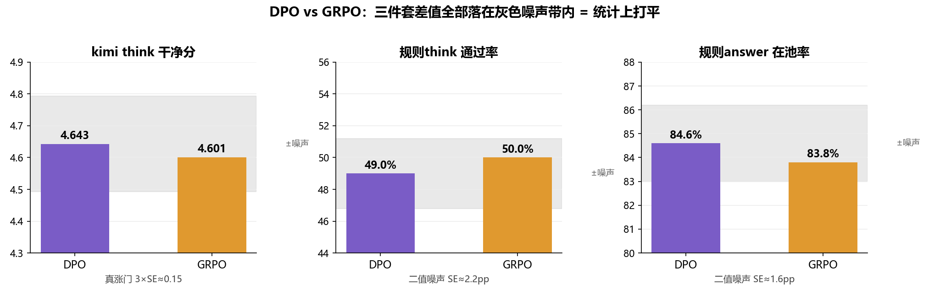
DPO vs GRPO 噪声带
指标 | DPO | GRPO | 变化 | 噪声门槛 | 判读
kimi think 干净分 | 4.643 | 4.601 | −0.042 | 真涨门 3×SE≈0.15 | 持平（远没过门）
规则think 通过率 | 49.0% | 50.0% | +1.0pp | 二值比例 SE≈2.2pp | 微涨、在噪声内
规则answer 在池率 | 84.6% | 83.8% | −0.8pp | 二值比例 SE≈1.6pp | 持平、在噪声内
- kimi think 基本没动（−0.04，“保持不变”是对的）；规则think 涨了 1 个点；规则answer 在池率那 0.8 个点的”降”，一部分是分母里多了 1 道格式失败题（GRPO 2 题 vs DPO 1 题；剔掉格式失败后 GRPO 84.1% / DPO 84.8%，见 1.1 版本二），剩下落在噪声内。所以这不是真实退步，是噪声 + 分母。
为什么 GRPO 守住了、却没能再往前推？（这正是 二.6”奖励函数只能解决表面问题”的实证）
- 表面性的活，前面阶段已经做到头了：到 DPO，规则think 已经 49%、检索腔表面词所剩无几。GRPO 在线奖励里”规则think 档位”这一项几乎没有梯度可给了（大部分候选都已无表面痕迹）。
- 剩下的是结构性”换词复述”，而它落在 Kimi 最不可靠的难度档：候选大都已经挺干净（落在 1.3 那个”干净端 σ_between≈1.8、分不开”的区间），Kimi k=2 在一组都挺干净的候选里排不出可靠高低——在线给不出有效梯度。这正是”结构性问题需要大模型，但大模型在这个难度档分辨率不够”的硬墙。
- 答案在池是硬门，只防漂、不主动上拉：它能拦住答案漂出去，但不会把在池率从 84% 主动顶到 85%；GRPO 守住了 ~84%，没有额外的力把它推过地板。
- 2 道格式失败（think 跑飞撞 max-token）没修掉，比 DPO 多 1 道，进分母又压了一点点在池率。
一句话：GRPO 把 DPO 的成果稳稳守住了（没破坏），但它能动的两个 think 信号——表面规则（已无梯度）和在线 Kimi（在干净端分辨率不够）——都使不上劲，所以推不动。结构性的去检索收益，本质上在 DPO 那步用离线大间距对子已经拿走了（+0.155）。 从这个角度看，GRPO 确认了”在线 RL 在当前判据下的天花板就在 DPO 附近”。

数据出处：三件套各阶段 summary/report 在 derag2/v2-*_summary.json、derag2/v2-*_report.md；两版重算脚本 report_figs/_recompute_two_versions.py；判据/奖励/提示词源码 code/pipeline/rules_v6.py、code/pipeline/v2_common.py、code/pipeline/rewrite_v2.py、code/pipeline/judgecal_common.py、code/swift/grpo_reward_plugin.py、code/config.py、code/pipeline/step_v2_eval.py；judgecal 标定数据 judgecal/main/。图表生成脚本 report_figs/_gen_metric_charts.py、_gen_more_charts.py。

